Tansforman项目 测试客户端需求
(仿造QQ)
界面要求
登录界面:有用户名,密码以及登录按钮如下图,登录提交过程界面遮罩并且锁定
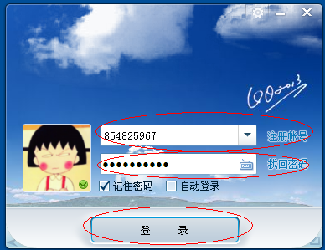
登录失败提示(随意)
登录成功后,弹出好友列表,和群组
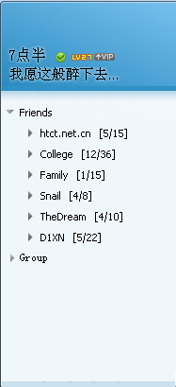
双击好友或者群组,则打开对应的聊天界面
好友聊天记录
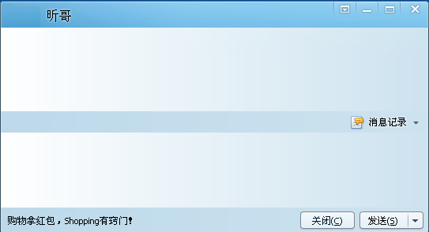
群聊天界面
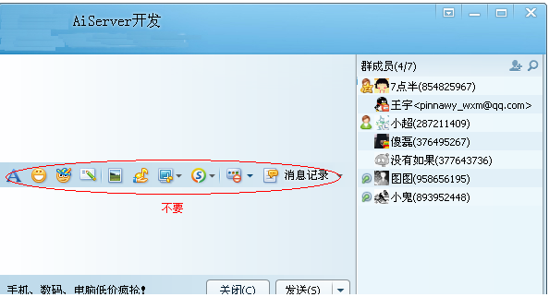

以上是简单的界面需求

协议上的需求:
消息长度(UI32) | 参数类型(UI8) | 当参数为stirng,widestring,或者自定义数据时,该段为数据长度(UI32),如果为int,float等占用内存固定的数据则不存在该节点 | 数据内容 (长度为 数据所占内存) | …以此往下拼接数据…

数据类型
enum {
TYPE_UNKWON = 0,
TYPE_BOOL,
TYPE_INT,
TYPE_INT64,
TYPE_STRING,
TYPE_WIDESTR,
TYPE_DOUBLE,
TYPE_OBJECT,
};

例如下面的
| 70 | TYPE_INT | 3 | TYPE_STRING | 11 | “helloworld\0” | TYPE_WIDESTR | 44 |“helloworld\0”
目前比较蛋疼的是 linux wchar 占4个字节,而windows下只占2字节, 正在做交叉编译解决…

详细的可以参考.svn://aiservermx.vicp.cc/branch_kernel/Public/IArchive.h

